APPENDIX 1

Interview sheet with Teacher and Students

- Do you ever using Instagram tv as a teaching media to develop students listening skill in English lesson?
- When using social media like Instagram tv is more efficient and easier to teaching English for the students?
- What do you think about social media learning to develop students listening skill in English lesson?

APPENDIX 2

Question Of Questionnaire Sheet By The Teacher

Research Questionnaier The Effectiveness of Instagram TV to Develop Students Listening Skill Select the choice of each question by putting a check mark (Pilihlah pilihan dari setiap pertanyaan dengan membubuhkan tanda centang!)
- Strongly Agree (Sangat Setuju)
- Agree (Setuju)
- Undecided (Ragu-ragu)
- Disagree (Tidak Setuju)
- Strongly Disagree (Sangat Tidak Setuju)

What is your name? (Write your full name)
Answer :

- Instagram TV is a best media to teach listening to students (Instagram TV adalah media terbaik untuk mengajarkan listening untuk murid)
- Instagram TV is particulary suitable for using as teaching method to improve students listening skill ( Instagram TV sangat cocok digunakan sebagai metode untuk meningkatkan kemampuan anak murid dalam mendengarkan)
- Instagram TV more efficient in teaching listening (Instagram TV lebih effesien dalam mengajarkan mendengarkan)
- As a teacher we must often use social media like Instagram TV as a medium for learning English in class? (Sebagai guru kita harus nya sering menggunakan social media seperti Instagram TV sebagai media pembelajaran bahasa inggris di kelas?)
- When using Instagram TV as a learning media to listen to whether the class is more interesting and organized (Pada saat menggunakan Instagram TV sebagai media pembelajaran untuk mendengarkan apakah kelas lebih menarik dan terorganisir)
- Parents support the social media learning on Instagram TV to improve their child to delevelop listening skills in english (Para orang tua murid mendukung untuk pembelajaran social media Instagram tv ini untuk meningkatkan kemampuan anak mereka untuk meningkatan kemampuan mendengarkan mereka)
- Students respond is well when Instagram TV as a learning media for them (Para siswa merespon baik saat Instagram TV sebagai media belajar untuk mereka)
- Instagram TV as the latest media for learning media (Instagram TV sebagai media terkini untuk media pembelajaran)
- Instagram TV really help you in teaching English in class (Instagram TV sangat membantu anda dalam mengajarkan bahasa inggris di kelas)
- The impact of Instagram TV is great for students in learning English to improve English skills (Dampak Instagram TV sangat bagus untuk siswa/siswi dalam belajar bahasa inggris untuk meningkatkan kemampuan bahasa inggris)
- Many Instagram TV social accounts help students improve listening skills in English (Banyak dari akun sosial Instagram TV membantu murid murid meningkatkan kemampuan mendengarkan dalam bahasa inggris)
- Instagram TV have a bad impact for students to learning in english teaching ( Instagram TV memiliki pengaruh buruk terhadap anak murid saat belajar bahasa inggris)
- Teacher should be more frequent use Instagram TV as a learning media in the classroom? (Guru harus lebih sering menggunakan Instagram TV sebagai media pembelajaran di dalam kelas?)
- Students more better understand English with this Instagram TV media to improve their listening skill (Murid akan lebih memahami bahasa inggris untuk meningkatan kemampuan medengarkan mereka dengan media Instagram TV ini)
- Instagram TV as the world's window to learn English more often (Instagram TV sebagai media jendala dunia untuk lebih sering belajar khusus nya bahasa inggris)
- Using Instagram TV as a learning media inspire students to develop their english skill in English specifically in listening ( Menggunakan instagram TV sebagai media pembelajaran menimbulkan semangat siswa dalam bahasa inggris khusus nya mendengarkan)
- The effect of this Instagram TV really help you in teaching English in the classroom (Efek dari instagram TV ini sangat membantu anda dalam mengajar bahasa inggris di dalam kelas)
- Students are more active when learning Instagram TV as teaching media ( Murid lebih aktif saat menggunakan Instagram TV sebagai media pembelajaran)
- Students become efficienly and easier when english lesson using Instagram TV (Murid lebih effisien dan lebih mudah saat pelajaran bahasa inggris menggunakan Instagram TV)
- Instagram TV helps me to convey the material easily (Instagram TV membantu saya mengajarkan materi dengan cara lebih mudah)
- Students really like Instagram TV as a learning media (Murid sangat menyukai Instagram TV sebagai media pembelajaran)
- Instagram Tv is a more practical medium for increasing students' ability to listen to English? (Instagram Tv adalah media yg lebih praktis untuk meningkatkan kemampuan murid dalam mendengarkan bahasa inggris?)
- Instagram TV really help students to improve their English skills (Instagram TV ini sangat membantu murid untuk meningkatkan kemampuan bahasa inggris mereka)
- I understand how to apply Instagram TV as Teaching media for english learning to develop students listening skill (saya mengerti cara menggunakan Instagram TV sebagai media pembelajaran untuk meningkatkan kemampuan mendengarkan murid dalam pelajaran bahasa inggris
- You highly recommend Instagram Tv as a learning medium to improve your listening skills in English (Anda sangat merekomendasikan Instagram Tv sebagai media pembelajaran untuk meningkatkan kemampuan menderngarkan dalam bahasa inggris)

APPENDIX 3

Questionnaire responses from teacher in Google Form

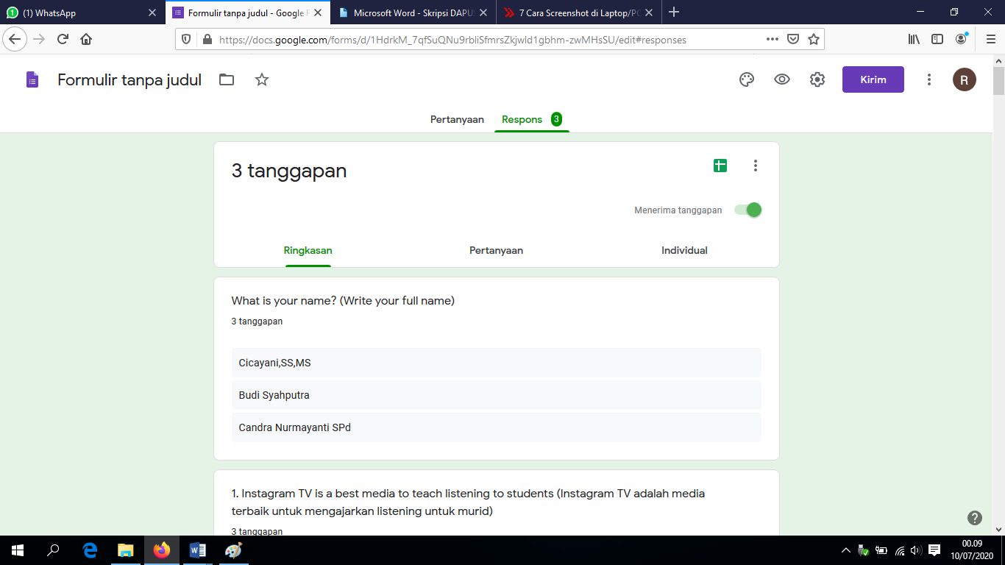

APPENDIX 4

Answer Of Interview with Teacher via Whatsapp chat

